**寒假第四次读书报告——郭昊南**

1. **自己提出的问题的理解：**
2. **提出的问题1：**（10.34如何推导）？

**讨论后的理解：**当时没有发现，实际上将公式代入利用对数性质即可推出。

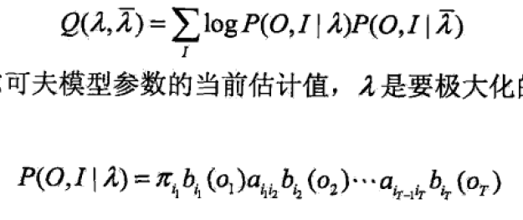

1. **别人提出的问题的理解：**
2. **问题2：近似算法哪些情况下有优势？**

**自己的理解：**

近似算法是指用来发现近似方法来解决优化问题的算法。近似算法通常与NP-hard问题相关; 由于不可能有效的多项式时间精确算来解决NP-hard问题，所以一个求解多项式时间次优解。与启发式算法不同，通常只能找到合理的解决方案相当快速，需要可证明的解决方案质量和可证明的运行时间范围，既近似算法通常可得到一个有质量保证的解。理想情况下，近似值最优可达到一个小的常数因子（例如在最优解的5%以内）。近似算法越来越多地用于已知精确多项式时间算法但由于输入大小而过于昂贵的问题。

1. **问题3：近似算法哪里近似了？**

**自己的理解：**

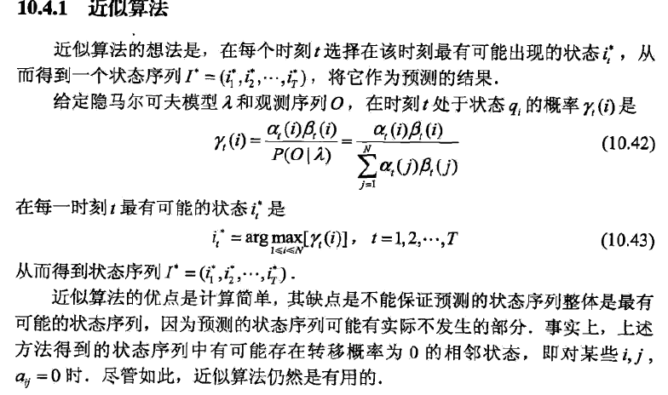

**4、问题4：前向和后向算法的区别和联系？**

**自己的理解：**两种算法都是按初值——递推——终止的顺序进行计算，只不过顺序不同，一个计算先验概率，一个计算后验概率。

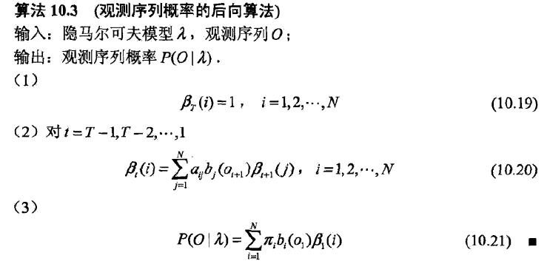

1. **读书计划**

1、本周完成的内容章节：《统计学习方法》第十章

2、下周计划：《统计学习方法》第十一章